Opakování Asie – státy, města
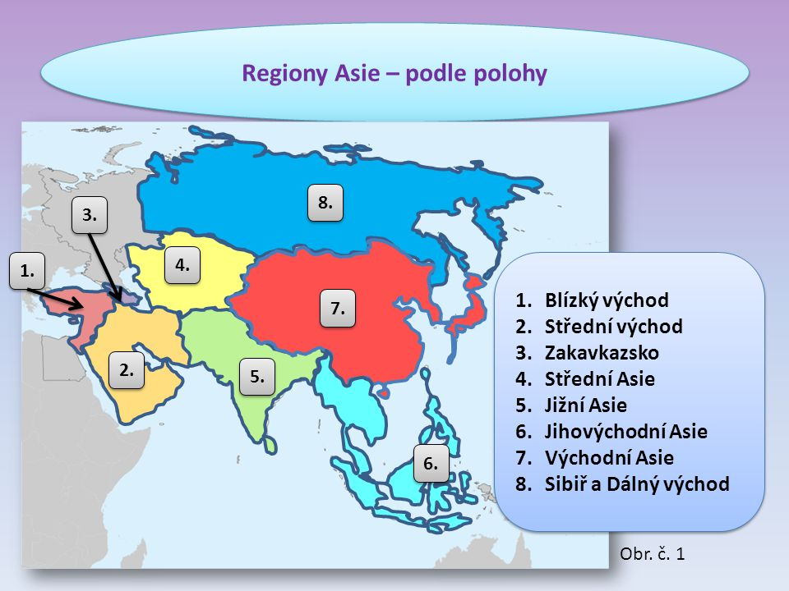

Zařaď následující státy do správného regionu Asie a napiš jeho hlavní město.
Stát Region Hlavní město

Příklad - KLDR Východní Asie Pchjongjang
Čína
Japonsko
Indie
Korejská republika
Saudská Arábie
Turecko
Izrael
Kazachstan
Indoněsie
Singapur
Vietnam
Malajsie
Nepál
Gruzie
Thajsko
Irán
Sýrie

Pracuj s politickou mapou Asie. Využij mapku regionů Asie na tomto pracovním listu.

